BÀI 10. THỰC HÀNH KHAI THÁC TÀI NGUYÊN TRÊN INTERNET

Câu 1. Chọn ngôn ngữ nguồn là tiếng Việt và ngôn ngữ đích là một loại ngôn ngữ mà em được học, sau đó gõ vào một số câu tiếng Việt để dịch.
Em hãy nghe phần mềm đọc câu đã dịch ra tiếng nước ngoài.
Nếu máy tính có micro, em có thể đọc để nhập văn bản thay vì gõ bàn phím.
Hướng dẫn:
- Truy cập vào trang web https://translate.google.com/
- Chọn ngôn ngữ nguồn: tiếng Việt và ngôn ngữ đích, ví dụ là tiếng Anh.
- Nhập câu hoặc đọc để nhập thay vì gõ bàn phím. Sau khi đã dịch ra ấn biểu tượng loa để nghe câu dịch.
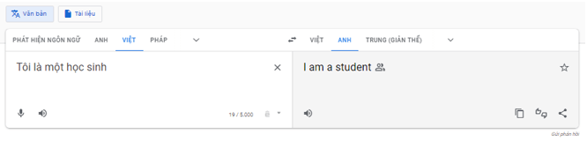
Câu 2. Sử dụng Google Translate để dịch từ một ngoại ngữ sang tiếng Việt. Đảo lại vai trò của ngôn ngữ nguồn và đích bằng cách nháy chuột vào biểu tượng ⇆ sau đó gõ một vài câu trong tiếng nước ngoài để dịch sang Tiếng Việt.
Hướng dẫn:
- Truy cập vào trang web https://translate.google.com/
- Sử dụng Google Translate để dịch từ một ngoại ngữ sang tiếng Việt.
- Đảo lại vai trò của ngôn ngữ nguồn và đích bằng cách nháy chuột vào biểu tượng ⇆ sau đó gõ một vài câu trong tiếng nước ngoài để dịch sang Tiếng Việt.
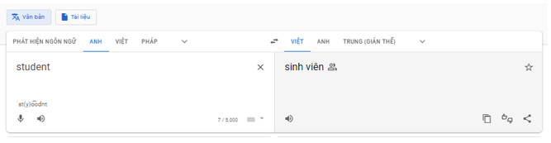
Câu 3. Em hãy mở trang học liệu mở https://igiaoduc.vn/ và chọn một bài học trực tuyến để nghe bài giảng
Hướng dẫn:
- Mở trang học liệu mở https://igiaoduc.vn/
- Chọn một bài học trực tuyến để nghe bài giảng
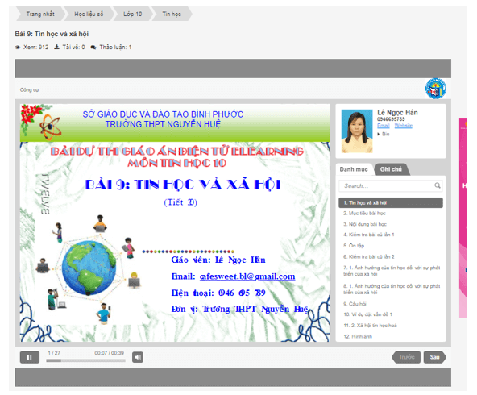
Câu 4. Em hãy sử dụng một tệp văn bản sẵn có hoặc tự soạn một tệp văn bản trong tiếng Việt rồi sử dụng Google Translate để dịch ra ngôn ngữ mà em đã được học.
- Sao chép tệp văn bản rồi sử dụng Google Translate để dịch ra ngôn ngữ em học
